摘要
在建筑火灾或燃气泄漏等紧急事件中，制定最优清扫策略是最大限度保障生命安全的核心挑战。在建筑结构、人员分布及应急资源多元化的约束下，本文旨在将复杂的清扫任务抽象为一个动态、多目标的空间搜索与路径优化问题，并建立数学模型寻求其高效解。
针对问题一，本文构建视觉衰减模型并应用路径规化算法。本文首先基于烟雾浓度，量化可见度衰减系数。随后将该系数引入路径规划算法，实现烟雾浓度-视觉距离-搜救速度的实时耦合。通过模型计算得出清扫路径与清扫时间。
针对问题二，本文构建了两个不同的建筑布局，改变楼层数，平面图及居住者类型，建立了多旅行商规划模型，得到了不同布局建筑的不同检查顺序，最佳响应人员数量和其起始位置及完全清扫建筑物的最短时间。
针对问题三，建立了。。。模型，求出了在更现实复杂的情况下，最优搜索路径和最短搜索时间。。。。模型干了什么。。。。最后运用了。。。算法，得到了。。。结果

关键词：

引言

背景
在火灾、燃气泄漏等突发公共安全事件中，高效的应急疏散是保障生命安全的核心。专业响应人员执行的“清扫”行动，确保无一人被遗漏，是疏散过程中的关键环节，其效率与策略直接关系到救援的成败。然而，该任务面临严峻挑战。现实中的建筑在布局、楼层数、出口位置上复杂多样。响应人员必须在信息有限、时间紧迫的巨大压力下做出决策。传统的、依赖经验的清扫方式，极易导致搜索路径冗余、资源分配不均及时间延误，从而将响应人员与滞留者同时置于险境。因此为其设计合理的搜救路线是至关重要的。
今年，本团队受多用途公共/私人空间清理组织（XATU）委托，旨在开发一个数学模型，以优化多层建筑的紧急疏散清扫策略。我们将在严格优先考虑居住者安全的前提下，最大化响应团队的协同效率，从而最小化整体清扫时间。本研究将建筑复杂性、信息不确定性及动态风险纳入统一框架，致力于将清扫任务转化为一个可量化、可优化的系统性问题，为科学救援提供决策支持。

问题重述
面对不同布局的建筑的时候，设计一个模型在火灾或者其他紧急情况下，在最短的时间内保障居住者安全，同时使相应人员可以尽可能的高效率清扫房间。

问题一：走廊两侧各主要有三个大小相似的房间，这些房间仅与中央走廊相连。规划两名消防员如何在最短的时间内清扫该建筑。
问题二：在增加建筑布局，改变楼层数以及考虑居住者类型的条件下，规划最佳响应人员数量及其起始位置、响应人员的清扫路线及其最短的清扫时间。
问题三：在非标准建筑物布局的建筑中，考虑更多现实性的条件，如：能见度降低，疏散过程中人员的动态移动，高风险区域的优先顺位等，如何分配响应人员，如何规划疏散清扫策略，在最短的时间内保障最大的安全。

工作思路
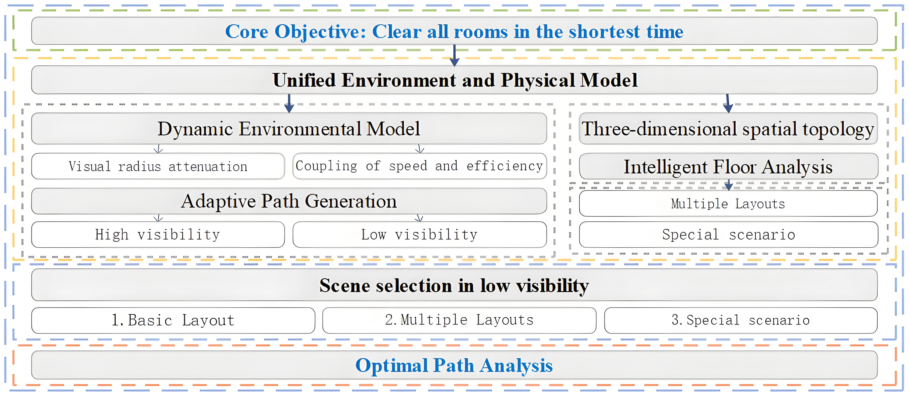

问题分析
本研究旨在构建一个优化的搜救模型，以实现居住者安全与响应人员效能的最大化，并在最短时间内清空所有房间。问题分解为三个递进的层次：
（1）问题一：基准模型 一层建筑，六个房间，两名响应人员，在理想环境中验证分区策略与“全空间搜索”基准算法的有效性。
（2）问题二：多重布局与可扩展性 引入多楼层（两层六间、两层多间）与多名响应人员，解决三维空间拓扑和复杂的任务分配问题。两层六间： 采用“暴力枚举全排列”与“贪婪分配”。两层多间： 面对“组合爆炸”，采用“蒙特卡罗采样”与“贪婪负载均衡”寻找近优解。
（3）问题三：高保真动态与特殊场景 切合实际的复合建筑，环境高维多变，新增“待救援人”定位、“特殊房间优先”、“复杂移动”及“冗余规则”等变量。采用混合策略。在“微观网格层”上利用“A*”与“Dijkstra”算法规划路径，在宏观上通过“贪婪复杂决策”分配优先任务。

假设与理由
鉴于实际问题往往包含众多复杂因素，我们首先需提出合理假设以简化模型：
1.环境几何假设：办公室被视为二维矩形平面，走廊连接所有房间。房间内的障碍物忽略不计，但考虑到必须搜寻“死角”，模型强制搜救路径必须覆盖房间的四个角落。
2.烟雾扩散假设：烟雾浓度随时间单调递增，导致能见度（有效视觉半径）呈指数衰减。假设所有房间的烟雾扩散规律一致。大空间房间的烟雾充满时间显著长于小空间房间，其视觉可见度（有效视觉半径）随时间呈指数衰减。
3.搜救者行为假设：搜救人员（Responders）严格遵守安全协议。在能见度高时，采用沿墙巡视（Perimeter Search）；在能见度低时，采用地毯式弓形搜索（Zigzag Search）。
4.速度受限假设：所有响应人员（Responders）具备相同的移动速度基准。但在浓烟环境下，搜救人员的移动速度不是恒定的，而是受当前能见度影响。能见度越低，移动越谨慎（速度越慢）。
5.空间拓扑假设：建筑被抽象为三维离散网络。每一层为二维平面，层间通过位于走廊两端的两个楼梯节点（Bottlenecks）连接。人员只能通过楼梯进行垂直移动。
6.智能决策假设：
（1）路径寻优：搜救人员在需要跨层移动时，能够根据当前位置实时计算并选择距离目标最近的楼梯（左侧或右侧）。
（2）完备性约束：任务完成的定义为所有房间被搜寻完毕，且所有队员撤离至一层安全出口。
7.室内外隔绝假设：风对烟雾的影响忽略不计
8.假设响应人员只用视觉探索
9.假设所有房间同步均匀起烟
10.假设无突发事件影响响应人员搜救，如房屋倒塌，楼梯断裂等
冗余
动态惩罚

符号说明
本文所使用的关键数学符号列于表 3-1
表 3-1本文使用的符号
Symbol | Description | Unit

问题一：构建基础布局与统一环境与物理模型
本节建立动态环境模型，在理想情况下，找出清扫的最优路径和清扫时间。该模型包含诸多因素，每个因素对清扫时间都有着巨大影响。

空间布局分析
如图，该建筑布局为两侧排列办公室、中间设置走廊的结构。办公室共6间，两侧各3间，大小一致。每间办公室长6米、宽5米，楼高2.5米，走廊（HALLWAY）宽为3米连接各区域的通道。
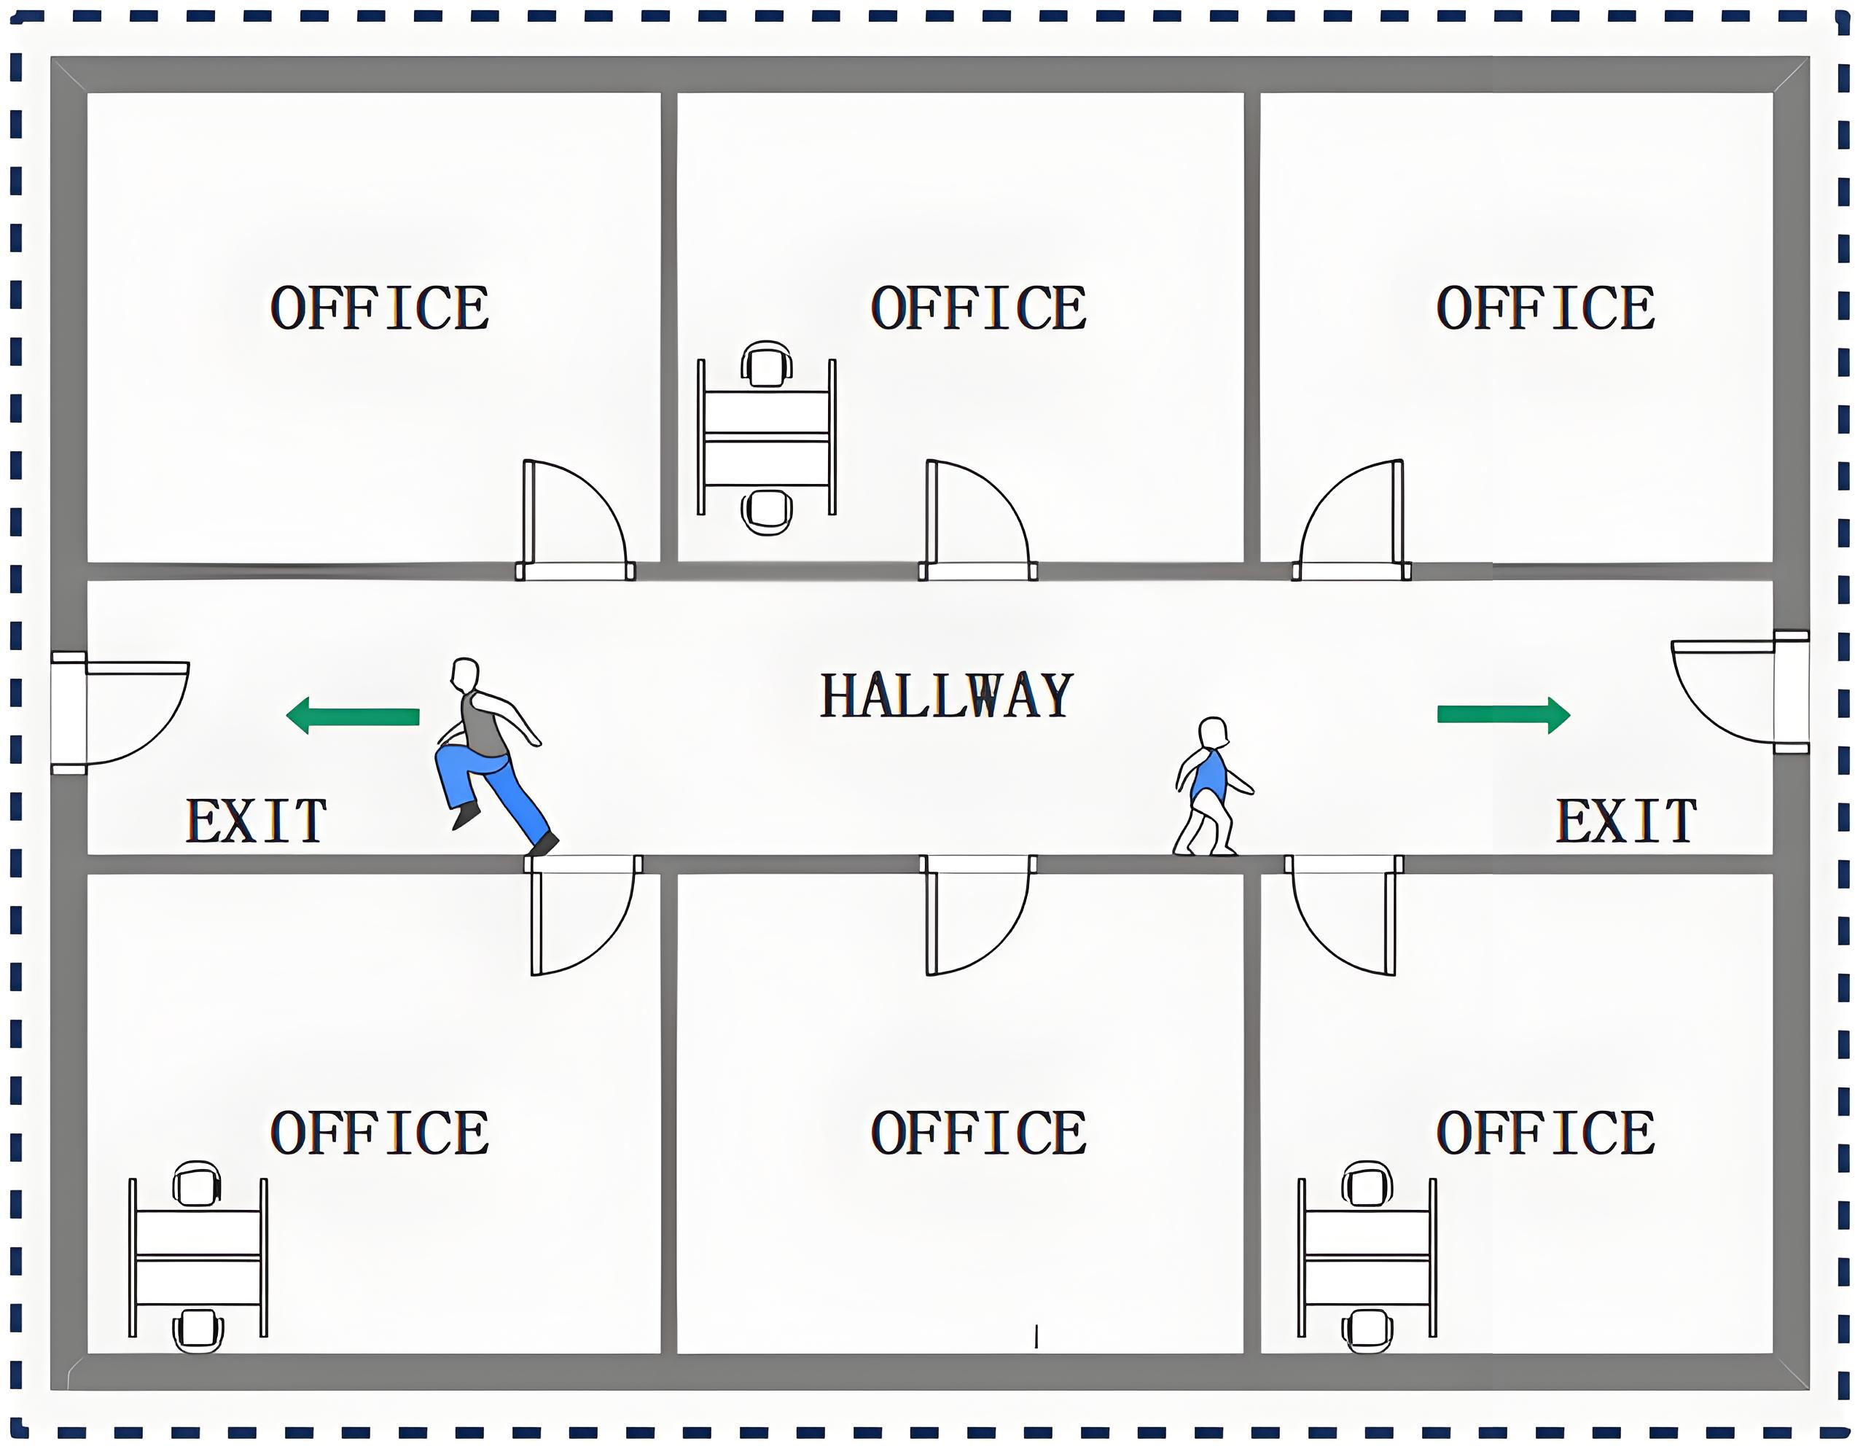
图：

视觉半径衰减模型
由于发生火灾时所产生的烟雾会对人的视觉范围产生影响，因此该方案引入视觉半径衰减模型，探究响应人员视觉半径与烟雾浓度的关系，即：
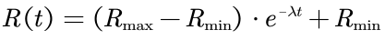 （4.1）
- 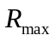是房间对角线长度
- 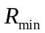是最小视场
- 是衰减系数，由临界时间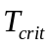决定（即能见度降至最低所需的时间）。

速度与效率耦合模型
在搜索过程中，搜救人员的移动速度受到视觉半径的制约，因此该方案引入速度与效率耦合模型，探究得知搜救人员的移动速度和视场半径呈分段函数，即：
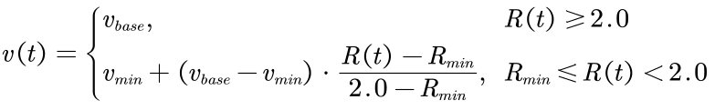 （4.2）
此外，为模拟浓烟中搜救人员需要反复扫视，蹲伏，清理障碍的情况，在能见度低的情况下，引入效率因子，此时有效搜索速度为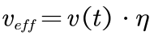
定义一个建筑物是否被清扫标准为响应人员成功搜索该房间的四周，最短时间为各个响应人员成功搜索完各个房间，并从出口撤离。

自适应路径生成算法
每个响应人员在检查房间的时候，根据视觉可见度的高低，分别采用不同的搜索策略:
- 当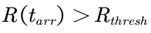(设为2.5米)时为视觉高可见度，认为环境清晰。在房内搜救时，响应人员依次遍历其四角，最后返回门口，清扫总路径长度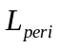近似为房间周长。其在视觉高可见度下，清扫耗时为：
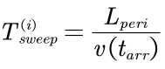 （4.3）
（2）当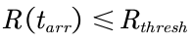时为视觉低可见度，认为环境模糊。在房内搜救时，响应人员采用弓字形路径覆盖式搜索整个房间，清扫面积至少为95%，扫描线的间距根据当时视场来决定：
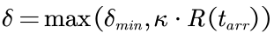
- 是重叠系数
在视觉低可见度下，清扫耗时为：
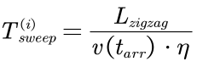 （4.4）
（3）视觉覆盖限制，每个房间的扫描面积应大于房间总体面积的95%以上，见公式。。。此时的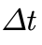便是单个房间所需的时间
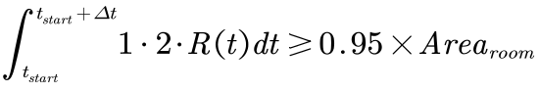

全局优化
对于该问题，响应人员要清扫所有房间，对此，可将其视作为多旅行商问题。（1）决策变量：
- 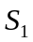,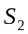是分别分配给两个搜救人员的房间的集合
- 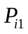,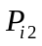是每个子集内的访问序列
（2）目标函数及约束条件为：
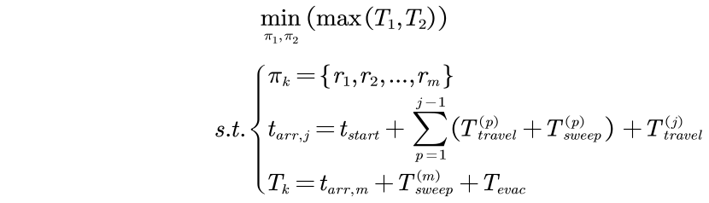
定义一个建筑物是否被清扫标准为响应人员成功搜索该房间的四周，最短时间为各个响应人员成功搜索完各个房间，并从出口撤离。
因此，总耗时取决于最后一名搜救人员完成搜救并撤离的时间。其中，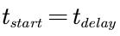。

策略分析
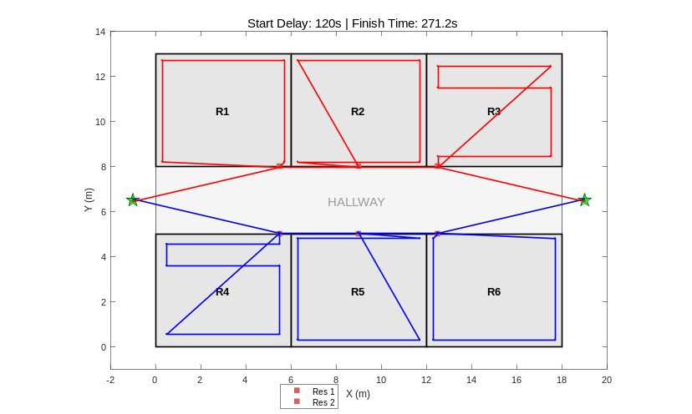
图：搜救路线图一
如搜救路线图所示，两名响应人员采用对称协同的策略，对一条双侧分布六个房间（R1-R6）的走廊执行清扫任务。其核心路线规划如下：
（1）响应人员一（负责左侧房间R1,R2,R3）搜救路径：从起点进入R3，以顺时针方向系统性地搜索房间四个角落，形成一个闭合回路后离开R3。随后进入R2，以完全相同的顺时针路径完成搜索。最后进入R1，再次执行顺时针搜索。
（2）响应人员二（负责右侧房间R6,R5,R4）搜救路径：从起点进入R6，但采取逆时针方向搜索四个角落。完成后，依次进入R5和R4，并在每个房间内都保持逆时针的固定搜索模式。
假设从发现火灾到响应人员开始搜救的延迟时间为120秒，两响应人员的实际耗时如表所示
响应人员 | 实际搜救时间（s）
人员一 | 151.17
人员二 | 151.17
在延迟120秒启动的条件下，本策略通过合理分区和路径规划，实现了两名搜救人员并行作业、同步完工，总搜救时间控制在151.17秒，整体疏散完成时间为271.17秒。

问题二：构建多旅行商规划模型
本节将空间格局进行重塑，在假设情况下，建立多旅行商规划模型，找出清扫的最优路径和清扫时间。该模型包含诸多因素，每个因素对清扫时间都有着巨大影响。

空间格局重塑方案一
如图，设有两层楼，每一层都有三个房间，楼梯及出口皆在两边，房间长为6米，宽为5米，楼高为2.5米，走廊宽3米。
针对双疏散通道的多层建筑搜救，本文建立拓扑图论的多旅行商规划模型。
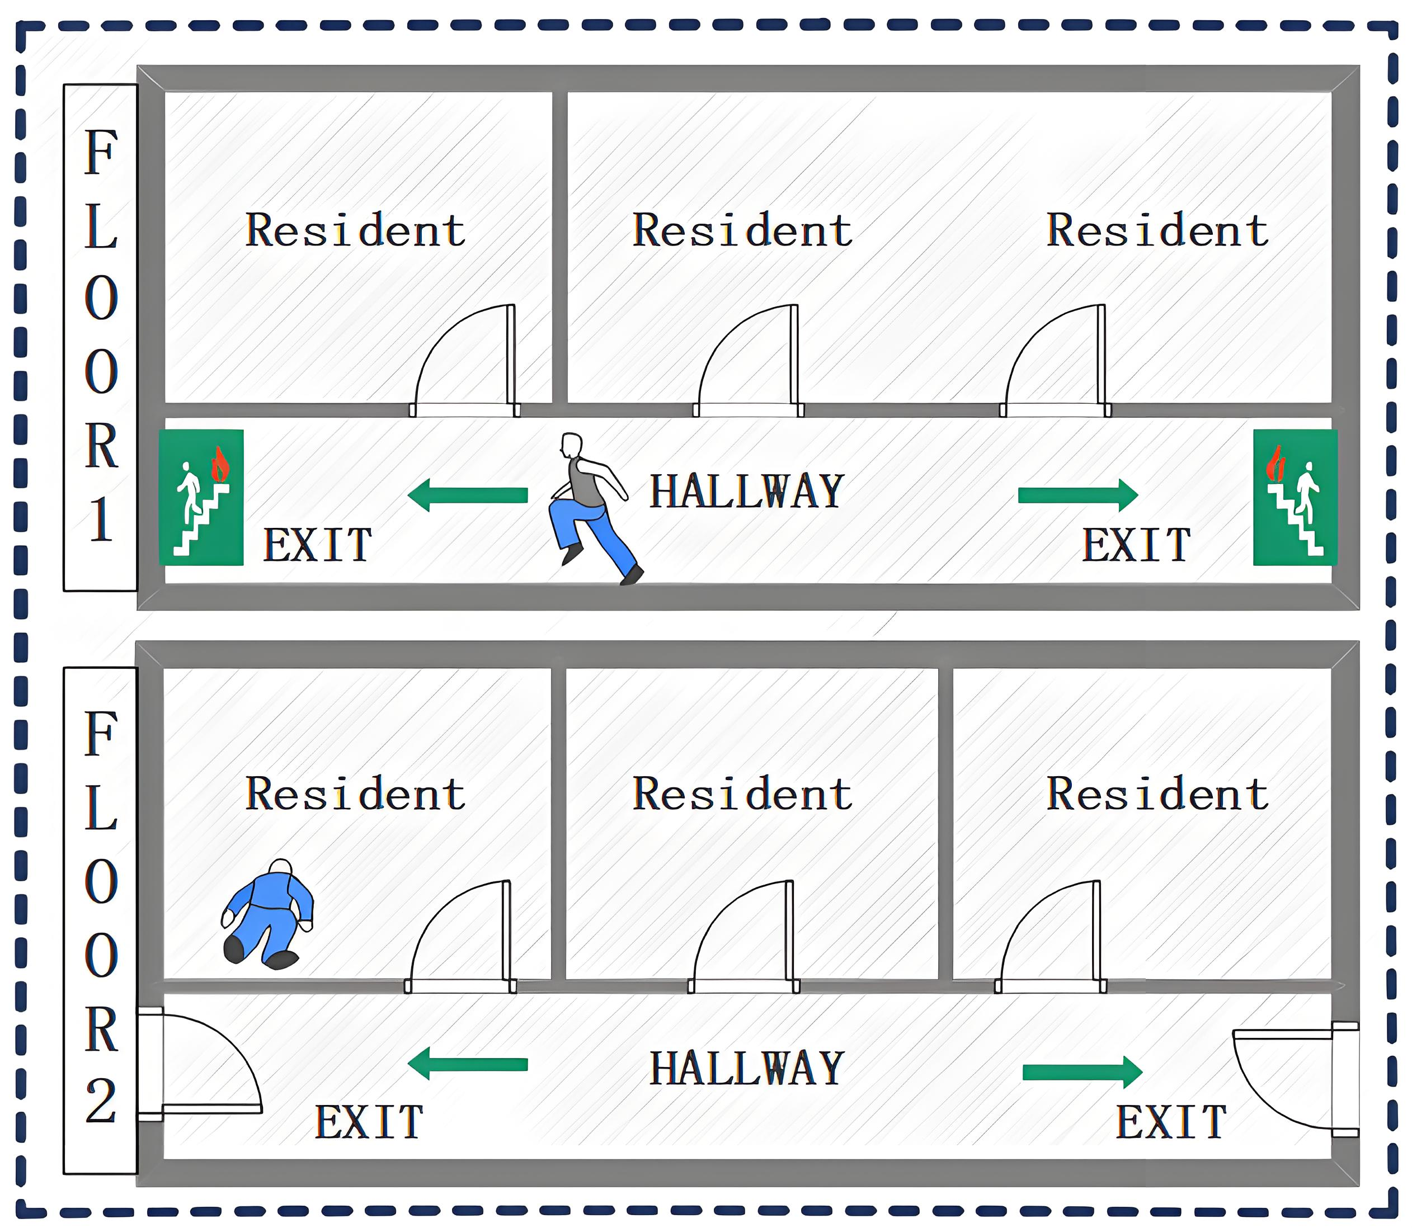
图：空间格局重塑一

三维空间拓扑模型
本文将搜救场景抽象建模为一个加权图，该图包含三类结点：目标结点，连接结点，出入口结点。
定义任意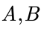两点之间的移动代价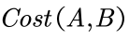
（1）同层移动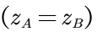：
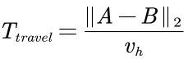 （5.1）
（2）跨层移动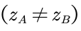：
由于两边楼梯的存在，设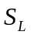为左楼梯路径、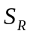为右楼梯路径。通过计算跨层路径代价来判断从哪个楼梯进入可以更省时间。左右楼梯路径分别为：
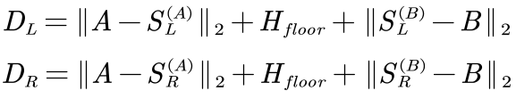
响应人员选择最短距离的路径耗时为：
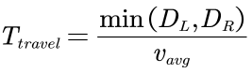 （5.1）
其中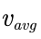综合了水平速度和垂直速度

全局优化模型
（1）决策变量：
人员数量：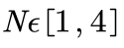。
任务分配与顺序：每个响应人员的访问房间序列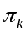。
（2）目标函数
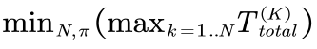
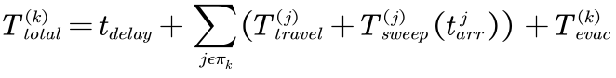
- 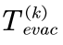完成最后一个任务后，选择最近的楼梯下至一层并到达出口的时间

策略分析
1.响应人员数量分析
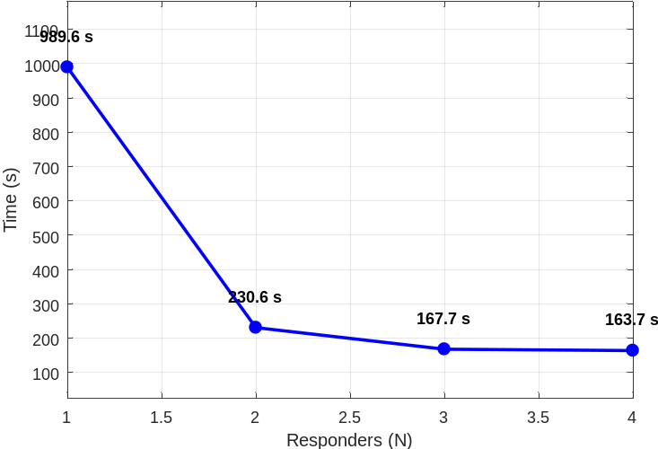
如图所示：在进行搜索救援时，搜救时间随着响应人员数量的增加而减短。同时依据最优资源配置规则，虽然配置4名搜救人员能达到最短搜救时长（163.7秒），但其相较于3人配置所带来的时间效益提升（4.0秒）已微乎其微。但考虑到冗余规则，我们有必要重复进行搜救工作，故而仍使用4名响应人员。
2.响应人员路径分析
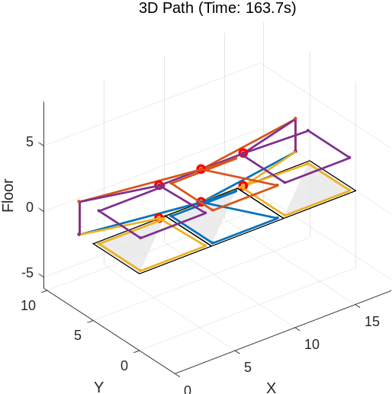
图：三维搜救路径
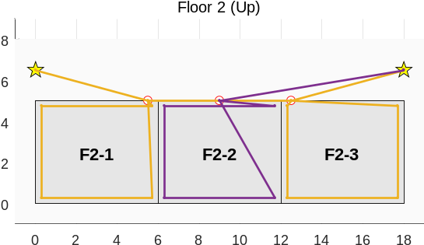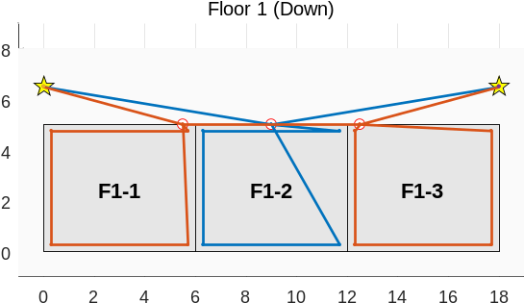
图：平面搜救路径
如图所示：本次搜救行动采用“分层并行、区域包干”的协同策略，由四名响应人员同步对一栋二层建筑执行清扫任务。其总任务时间包含了从入口移动至二楼的所需时间，因此在时间轴上其行动开始与结束时刻均晚于一楼小队，其具体路线与分工如下：
（1）响应人员一：从建筑左侧一楼入口进入，采用顺时针闭合路线，依次系统性地搜索房间F1-1与F1-3。
（2）响应人员二：从建筑左侧一楼入口进入，负责搜索位于中部的房间F1-2，与人员一形成路径互补，确保对一楼一侧区域的快速、无遗漏覆盖。
（3）响应人员三和响应人员四：分别复刻一楼人员一与人员二的搜索模式。
两者同样分别负责F2-1与F2-3以及F2-2的搜索。
假设从发现火灾到响应人员开始搜救的延迟时间为120秒，四名响应人员的实际耗时如表所示
响应人员 | 实际搜救时间（s）
人员一 | 146.7
人员二 | 141.7
人员三 | 163.7
人员四 | 158.7
在延迟120秒启动的条件下，本策略通过合理分区和路径规划，实现了四名搜救人员并行作业、同步完工，总搜救时间控制在163.7秒，整体疏散完成时间为287.7秒。

空间格局重塑方案二
如图，设有两层楼。第一层由四个房间，四个出口构成；第二层由七个房间，两个楼梯口构成。大房间长6米，宽5米，小房间面积为其的二分之一。走廊宽3米。
由于不同房间存在体积差异，烟雾扩散速率将呈现非均匀性扩散，每个房间视觉可见度将会存在差异，故设此布局。通过三维空间拓扑、差异化烟雾扩散动力学等来解决这个问题。
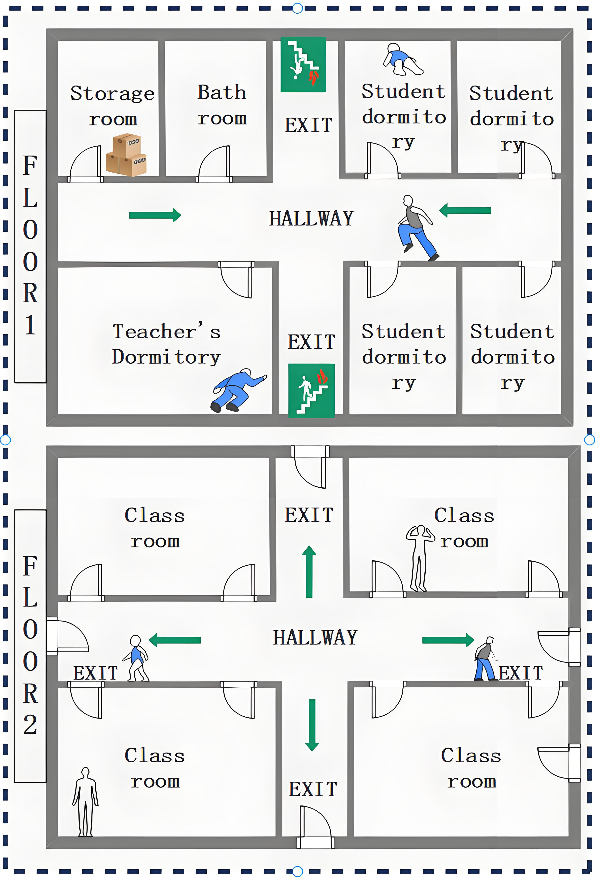
图：空间格局重塑二

房间异构模型
设除各个房间的几何属性之外，引入风险衰减系数，以反映其受烟雾影响的快慢。我们将房间分为两类：
大体积房间设定临界失效时间：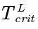=10分钟
小体积房间设定临界失效时间：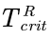=6分钟
跨层移动所耗时间：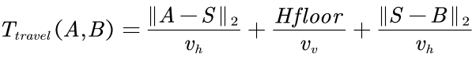
- 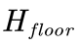=2.5是层高
- 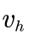是水平移动速度
- 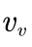垂直移动速度

房间级视觉衰减模型
设为绝对时间，对于房间,其内部有效视觉半径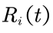遵循特定的指数衰减规律：
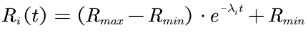
其中，衰减系数由该房间的临界时间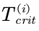决定：
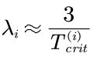
搜索时间与能见度的非线性映射相比于前模型，我们加入了到达房间的时间，由此衍生出新的分段函数：
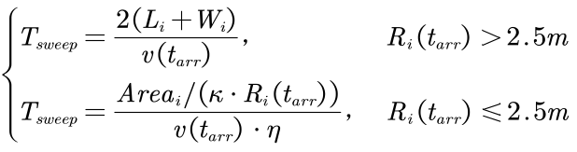
- =0.3为效率因子

全局优化模型
（1）决策变量：我们寻求最优的人员数量、任务分配方案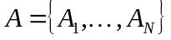,以及每个队员的访问序列。
（2）目标函数
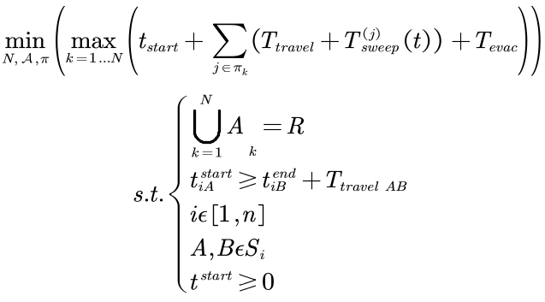
其中，
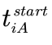是第个响应人员过A节点的时刻
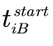是第个响应人员过B节点的时刻
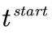是响应人员延迟开始时刻
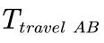是该响应人员从节点A到节点B所耗时间
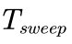是该响应人员清扫房间所用时间

策略分析
1.响应人员数量分析
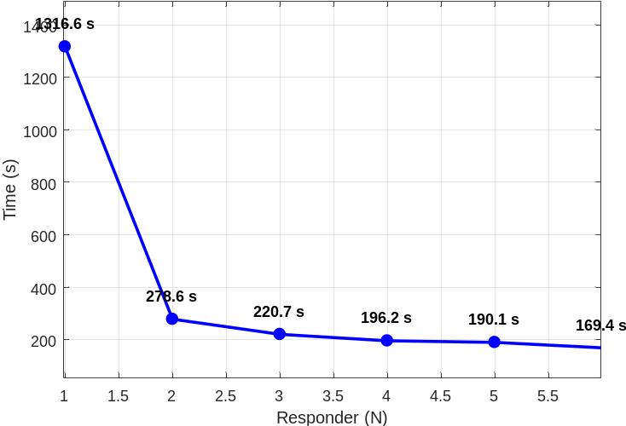
由图可知，由最优资源配置原则与边际效益递减原则出发，配置6名搜救人员是该紧急清扫任务的最优策略。它能够在保证最短操作时间的同时，避免人力资源的冗余与浪费。
2.响应人员路径分析
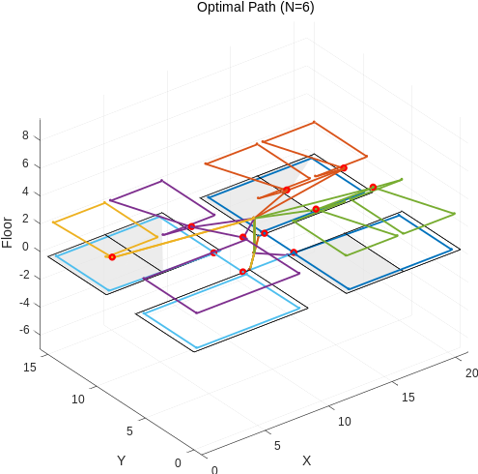
图：三维
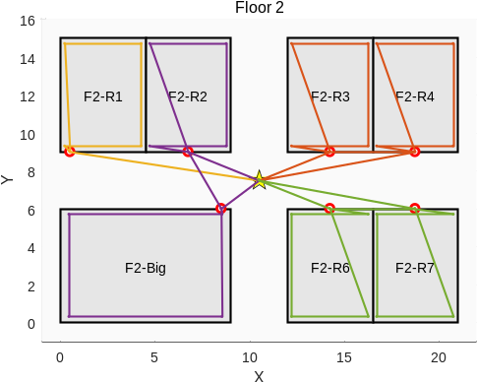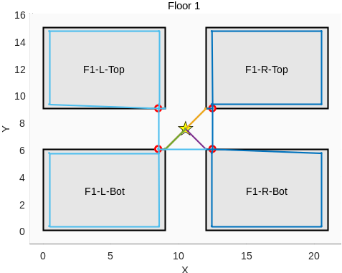
图：平面
如图所示：本次搜救行动采用“分层并行、区域包干”的协同策略，由六名响应人员同步对一栋二层建筑执行清扫任务。其具体路线与分工如下：
（1）响应人员一：采用顺时针闭合路线，依次系统性地搜索左侧的两个房间。首先搜索F1-L-Top，完成后进入F1-L-Bot进行搜索。
（2）响应人员二：同样采用顺时针闭合路线，负责右侧区域。依次搜索F1-R-Top与F1-R-Bot。
（3）其余人员：剩余四人负责对整个二楼区域进行搜索。其搜索路径需确保对二楼每个角落进行无遗漏的覆盖。
假设从发现火灾到响应人员开始搜救的延迟时间为120秒，每名响应人员的实际耗时如表所示
响应人员 | 实际搜救时间（s）
人员一 | 158.9
人员二 | 169.4
人员三 | 149.1
人员四 | 168.5
人员五 | 169.4
人员六 | 161.9
结论：在延迟120秒启动的条件下，本策略通过合理分区和路径规划，实现了六名搜救人员并行作业、同步完工，总搜救时间控制在169.4秒，整体疏散完成时间为289.4秒。

问题三：构建时变多智能体协同规划模型
本节将空间格局进行重塑，在假设情况下，建立时变多智能体协同规划，找出清扫的最优路径和清扫时间。该模型包含诸多因素，每个因素对清扫时间都有着巨大影响。
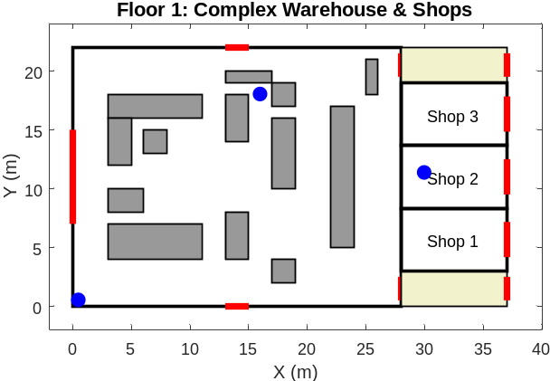
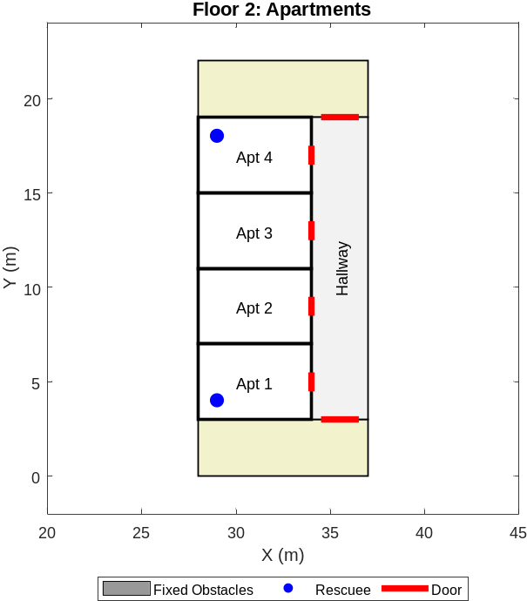
图中，阴影区域为复杂固定货物，遮挡视线，不可翻越，蓝色点为待救援人员，红色为门，二楼上Apt 1居住着孕妇，Apt2居住着商铺人员，Apt3居住着仓库管理人员，Apt 4居住着婴儿家庭，楼高2.5米。楼下Shop1，Shop2，Shop3分别为三间商铺。

动态环境建模
（1）可视距离衰减模型
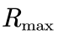：区域初始最大可视距离
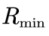：最小可视距离
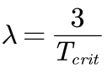：衰减系数
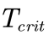：临界安全时间
：当前时间
（2）动态速度分段函数
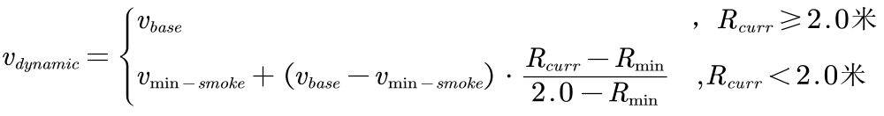其中，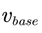为基本速度（平路1.2m/s，楼梯1.1m/s，转弯1.0m/s）;
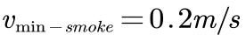

目标函数和约束条件
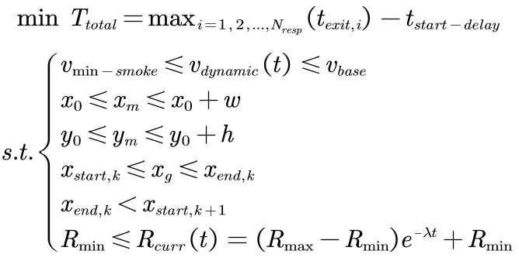
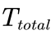：总救援时间
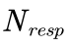：响应者总数
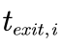：第个响应者完成所有任务并撤离的绝对时间
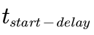：响应延迟
：按场景区分（平路1.2m/s，楼梯1.1m/s，转弯1.0m/s）
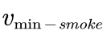：烟雾中搜救人员最小移动速度0.2m/s

任务分配上建立一个包含所有待执行任务的全局队列，将队列中的任务按优先级降序排列，即分为高危人员区域，普通扫楼和仓库并行扫描。在任务进行时，队列头的任务被分配给最快可用的响应者。
而在响应者具体执行任务的总时间，可分为宏观路径耗时和微观路径耗时之和。
宏观层是一个三维有权图，其中结点类型有：
出入口：外部救援切入点
房间质心：各功能区（仓库，商铺，公寓）的逻辑中心
连接点：连接房间与公共区域的关键地方
过渡点：楼梯口，走廊节点，负责楼层之间的转换
边表示两个结点之间的物理连通性
通过Dijkstra算法，算出一个顶点到各个顶点的最短路径。

微观层引入二维离散网格，网格单元的值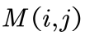定义为：
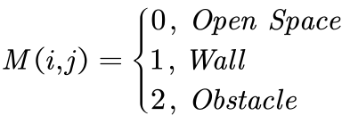
所有在M上规划的微观路径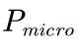必须满足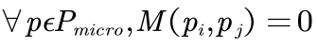
通过A*算法并行弓字形扫描，在仓库内点对点寻路，从起点到各节点累计动态时间。

相比于之前的模型，该模型考虑了不同类型响应人员对不同待救援人员的撤离，如下：
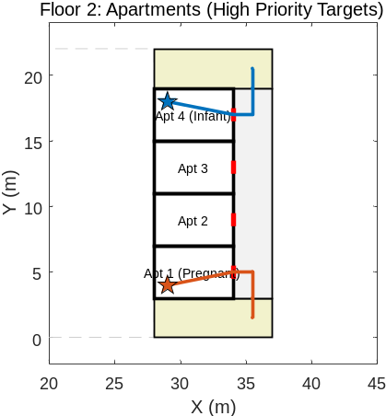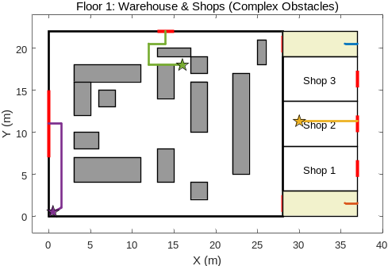
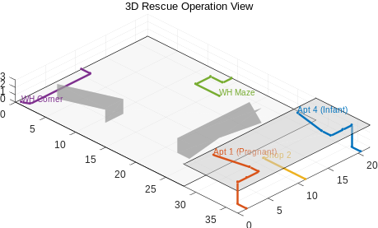
=== 救援任务模拟报告 (烟雾极限: 30 分钟) ===
Target | Team | Priority | Status | Total Time
Apt 4 (Infant) | Fire/Security | Level 1 | Success | 42.03s
Apt 1 (Pregnant) | Medical | Level 1 | Success | 42.03s
Shop 2 | Security | Level 2 | Success | 12.83s
WH Corner | Firefighter A | Level 2 | Success | 30.48s
WH Maze | Firefighter B | Level 2 | Success | 29.36s

清扫结果如下：
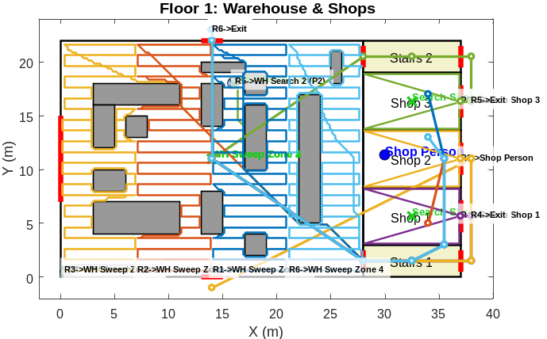
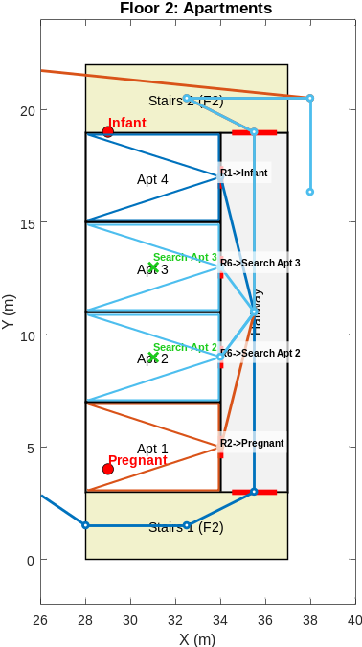
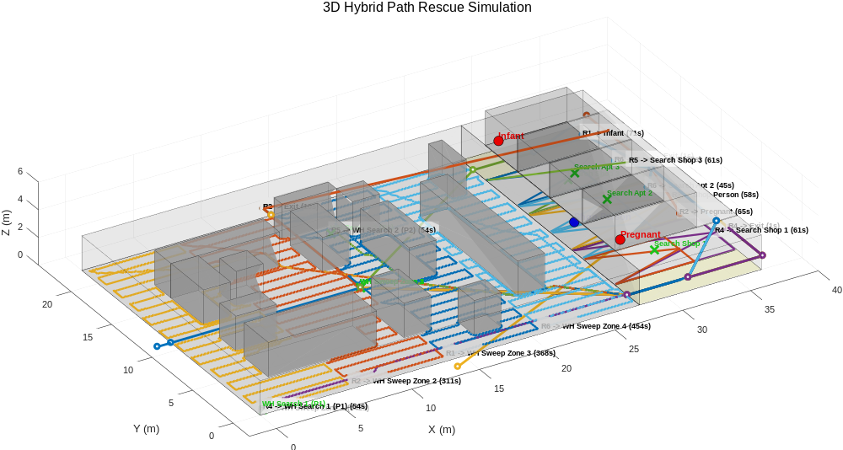
结论；所有救援及清扫总用时为（从响应时刻开始计算）536.32s

Strengths and Weakness
7.1 优势
我们建立的模型更加稳定，在各种不同的建筑布局的情况下，皆能有效的指出最优的搜索路径及最短的搜索时间。
模型更加符合现实情况，如紧急情况下，烟雾浓度对搜救人员的影响，以及遇到不可翻越的建筑物的时候的处理。
模型更加人性，在面对居住者类型不同的时候，优先救助高风险居民，最大化的确保救援成果。
模型适应度好，即使在非最佳响应人员配置的情况下，依然能设计出当下情况的最优路径，提升救援效率。
7.2 缺点
本模型采用的暴力排列在房间数量较少的情况下执行效率较高，但对房间数量较多的建筑的时候，可能需要更多时间去计算任务分配及路径清扫。

灵敏度分析

救援人数对总救援时长的影响 (Impact of Team Size on Rescue Time)
本实验在固定响应延迟（60s）和标准移动速度（1.2m/s）的基准条件下，测试了救援人数 对任务完成时间（）的影响。实验结果如图示。
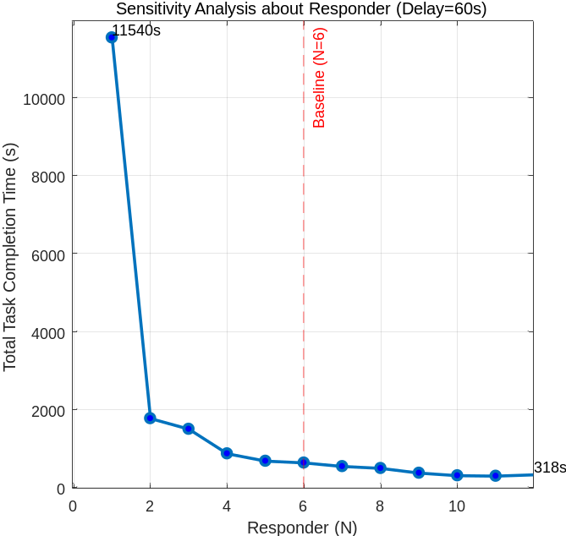
显著的初期效益：当救援人数较少时，增加人手能带来巨大的时间收益。数据显示，当 时，由于单人需串行执行所有任务，总耗时长达 11540.4 秒 2；而仅增加至 时，耗时骤降至 1762.3 秒 ，效率提升显著。
边际效益递减 (Diminishing Marginal Returns)：随着人数继续增加，时间收益逐渐收窄。当 从 6 增加到 10 时，时间从 623.6 秒缩短至 295.8 秒 。虽然救援速度仍在提升，但单位人力带来的时间缩减幅度已明显变缓。
拥塞与饱和点：值得注意的是，当人数达到 11 人时，系统达到最优值 284.2 秒 5；而当 时，耗时反而微升至 317.8 秒 6。这表明在有限的空间（如仓库和公寓楼道）内，过多的人员可能导致任务分配的碎片化或潜在的路径资源竞争，不再产生正向收益。因此，本场景下的最佳效费比配置建议为6到10人。

响应延迟与环境恶化的非线性关系 (Non-linear Impact of Response Delay)
为了量化“黄金救援时间”的重要性，实验测试了初始延迟秒对救援进程的影响。实验结果如图所示。
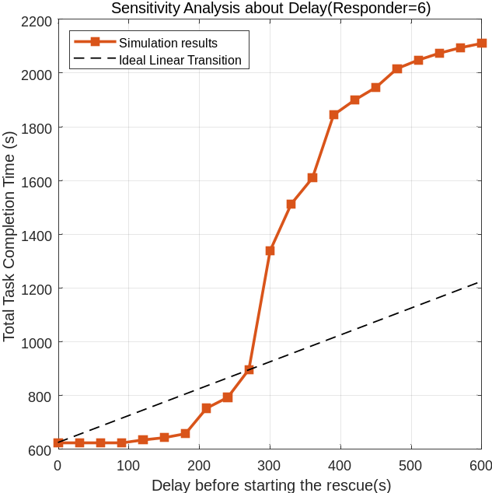
非线性增长现象：实验结果表明，总救援时长的增长并不是延迟时间的简单线性叠加。在理想无延迟（）情况下，完成任务需 623.6秒。当延迟达到600秒时，完成任务需2110.8秒 。
烟雾扩散的时间惩罚 (Time Penalty of Smoke Diffusion)：从数据对比中可以发现，600秒的物理延迟导致了总耗时增加了。其中，600秒是纯粹的时间平移。剩余的887.2秒()则是由于延迟导致烟雾浓度（）上升，迫使救援人员移动速度降低（从降至 ）所产生的额外“环境代价”。

结论
这一结果量化证明了火灾救援中“分秒必争”的必要性——延迟不仅消耗了时间，更恶化了作业环境，导致后续救援效率呈非线性衰退。同时在有限的空间（如仓库和公寓楼道）内，过多的人员可能导致任务分配的碎片化或潜在的路径资源竞争，不再产生正向收益。

信

参考文献

